УТВЕРЖДАЮ

Директор МБДОУ
«ЦРР - д/с №27 «Нэникуллар»
______________Ю. В. Демьянова

Рассмотрено и принято  на педсовете  протокол № __  от« ___ » _____________ 20__г. | Введено в действие  Приказом директора МБДОУ  «ЦРР - д/с №27 «Нэни куллар»  № __ от « ___ » _______ 20__г.
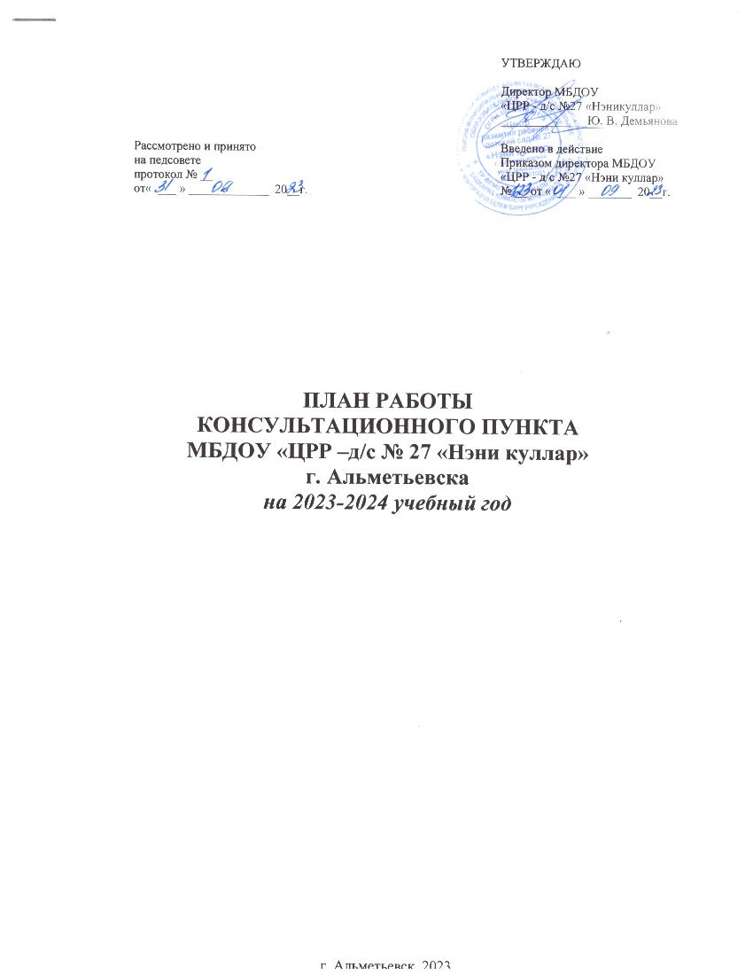

ПЛАН РАБОТЫ
КОНСУЛЬТАЦИОННОГО ПУНКТА
МБДОУ «ЦРР –д/с № 27 «Нэни куллар»
г. Альметьевска
на 2023-2024 учебный год

г. Альметьевск, 2023

Информация о КП
Контактный телефон КП | +7(8553) 45-19-18
Режим работы | Время проведения подгрупповых занятий два раза в месяц по средам с 13.00 ч. до 15.00 ч.  Время проведения индивидуальных консультаций по запросу родителей (законных представителей) по вторникам с 16.00 ч. до 16.30 ч. по предварительной записи.
Специалисты | старший воспитатель  старшая медецинская сестра  музыкальный руководитель  инструктор по физической культуре  инструктор по плаванию
Формы работы | - Индивидуальное консультирование родителей (законных представителей) в вопросах развития и образования детей.  - Семейное консультирование родителей в сочетании с индивидуальными занятиями ребенка со специалистами.  - Групповое консультирование семей; мастер - классы, круглые столы, тренинги.  - Консультации специалистов по телефону, через мессенджеры (Viber, WatsApp).  - Текстовые консультации на сайте детского сада  https://vk.com/club128448302  https://edu.tatar.ru/almet/dou27/neni_kullar
Примерное время одного занятия при участии взрослых | 30 - 45 минут

Цели и задачи работы консультационного пункта
Цель: обеспечение доступности дошкольного образования, обеспечение единства и преемственности семейного и общественного воспитания, повышение педагогической компетентности родителей (законных представителей), воспитывающих детей дошкольного возраста на дому, в том числе детей с ограниченными возможностями здоровья.
Задачи:
- оказывать консультативную помощь родителям (законным представителям) и повышать их психолого-педагогическую компетентность в вопросах воспитания, обучения и развития ребенка;
- оказывать диагностическую, психолого-педагогическую и методическую помощь родителям и детям, в том числе, не посещающим дошкольные образовательные учреждения;
- содействовать социализации детей раннего возраста, не посещающих образовательные учреждения;
- информировать родителей (законных представителей), об учреждениях системы образования, которые оказывают квалифицированную помощь ребенку в соответствии с его индивидуальными особенностями.

Принципы деятельности консультационного пункта:

- Принцип конфиденциальности: информация об особенностях ребенка и его семье не разглашается без согласия родителей;

- Принцип комплексности: работа с ребенком и его семьей осуществляется командой специалистов разного профиля;

- Принцип научности: информация, предоставляемая учреждением должна быть достоверной и иметь научную основу;

- Принцип доступности: вся информация для родителей дается в доступной форме без использования излишней терминологии.

План работы Консультационного пункта

В МБДОУ «ЦРР – д/с №27 «Нэни куллар»
Проводимые мероприятия | Сроки проведения | Форма  проведения | Ответственные
Мониторинг семей микрорайона, имеющих детей, не посещающих детский сад и нуждающихся в педагогическом сопровождении | Август -сентябрь, 2023 | Объявление на сайте ДОУ. | Ст. воспитатель,  ст. мед. сестра,  специалисты ДОУ
Формирование списков семей посещающих консультативный пункт.  Утверждение плана работы консультативного пункта на 2023 – 2024 учебный год, графика работы специалистов. | Август -сентябрь, 2023 | Сбор информации о семьях, дети из которых не посещают ДОУ, заполнение заявлений. | Ст. воспитатель,  ст. мед. сестра,  специалисты ДОУ
Консультация: «Этот удивительный ранний возраст» | Октябрь, 2023 | Групповая консультация | Ст. воспитатель
«Ах, какие малыши в гости к нам пришли» | Октябрь, 2023 | Совместное развлечение для детей и родителей | Ст.воспитатель,  муз.руководитель
«Как правильно приучать ребенка к горшку?» | Октябрь, 2023 | Текстовая консультация на сайте ДОУ | Ст. воспитатель,  ст. мед. сестра.
«Осень, осень, в гости просим!» | Октябрь, 2023 | Совместное развлечение для детей и родителей | Муз.руководитель  инструктор по плаванию
«Мои любимые игрушки» | Ноябрь, 2023 | Совместное развлечение для детей и родителей | Муз.руководитель  инструктор по физ.культуре
«Роль подражания в развитии детей раннего возраста» | Ноябрь, 2023 | Текстовая консультация на сайте ДОУ | Ст. воспитатель
Индивидуальная работа по запросу | Ноябрь, 2023 | Консультация | Ст. воспитатель,  ст. мед. сестра,  специалисты ДОУ
«Веселые старты для малышей» | Деабрь, 2023 | Совместное развлечение для детей и родителей | Ст. воспитатель,  инструктор по физ.культуре
«Дорогами сказок:  Что почитать ребенку дома?» | Деабрь, 2023 | Текстовая консультация на сайте ДОУ | Ст. воспитатель
«Здравствуй, елочка!» (Новогодний праздник для малышей) | Деабрь, 2023 | Совместное развлечение для детей и родителей | Специалисты ДОУ
«Формирование понимание речи и стимуляция речевой активности у детей раннего возраста» | Январь, 2024 | Текстовая консультация на сайте ДОУ | Ст.воспитатель,  муз.руководитель
«Зима морозная» | Январь, 2024 | Совместное развлечение для детей и родителей | Специалисты ДОУ
Индивидуальная работа по запросу | Январь, 2024 | Консультация | Ст. воспитатель,  ст. мед. сестра,  специалисты ДОУ
«Почему ребёнок раннего возраста так любит двигаться?» | Февраль, 2024 | Текстовая консультация на сайте ДОУ | Ст. воспитатель,  ст. мед. сестра,  специалисты ДОУ
«Мой веселый звонкий мяч» | Февраль, 2024 | Совместное развлечение для детей и родителей | Инструктор по физ.культуре, инструктор по плаванию
Индивидуальная работа по запросу | Февраль, 2024 | Консультация | Ст. воспитатель,  ст. мед. сестра,  специалисты ДОУ
«Любознательность ребенка и как правильно удовлетворять эту потребность?» | Март, 2024 | Текстовая консультация на сайте ДОУ | Ст. воспитатель
«Волшебное тесто» | Март, 2024 | Мастер-класс | Специалисты ДОУ
Индивидуальная работа по запросу | Март, 2024 | Консультация | Ст. воспитатель,  ст. мед. сестра,  специалисты ДОУ
«Зачем крохе рисовать?» | Апрель, 2024 | Текстовая консультация на сайте ДОУ | Ст. воспитатель
«Прилетели птички - птички - невелички» | Апрель, 2024 | Совместное развлечение для детей и родителей | Специалисты ДОУ
«Играем дома: Игры с песком» | Апрель, 2024 | Текстовая консультация на сайте ДОУ | Ст. воспитатель
Индивидуальная работа по запросу | Апрель, 2024 | Консультация | Ст. воспитатель,  ст. мед. сестра,  специалисты ДОУ
«Как организовать летний отдых» | Май, 2024 | Консультация | Ст. воспитатель,  ст. мед. сестра,  специалисты ДОУ
Индивидуальная работа по запросу. | Май, 2024 | Консультация | Ст. воспитатель,  ст. мед. сестра,  специалисты ДОУ
Подведение итогов работы Консультационного пункта. | Май, 2024 | Консультация | Ст. воспитатель,  ст. мед. сестра,  специалисты ДОУ

